МИНИСТЕРСТВО ОБРАЗОВАНИЯ РЯЗАНСКОЙ ОБЛАСТИ

ОГБ ПОУ «Сасовский индустриальный колледж»

ПРАКТИЧЕСКОЕ ПОСОБИЕ

Задания и указания по выполнению
контрольной работы по дисциплине:

«Техническая механика»
для студентов заочной формы обучения,
специальность: 08.02.01
«Строительство и эксплуатация зданий и сооружений»

преподавателя: Рубиной Н В.

г. Сасово
2015г.

Рассмотрено на заседании  цикловой комиссии «Технологических дисциплин»  Протокол № ______  от «_____» ___________20__г  Председатель цикловой комиссии:  ______________ /Л.С. Пищуркова/ |  | Утверждаю  Зам. директора по  Учебно-методической работе:  __________/В.А. Куприянова/

Рецензенты:
1. ____________________________________________________________________
(фамилия, имя, отчество, должность, место работы)

______________________________________________________________________

2. ______________________________________________________________________
(фамилия, имя, отчество, должность, место работы)

______________________________________________________________________
Содержание

Аннотация
Введение
Общие методические указания
Раздел I. Теоретическая механика
Тема 1.2. Плоская система сходящихся сил.
Тема 1.3. Пара сил и момент силы относительно точки.
Тема 1.4. Плоская система произвольно расположенных сил.
Тема 1.6. Центр тяжести.
Раздел II. Сопротивление материалов.
Тема 2.2. Растяжение и сжатие.
Тема 2.4. Геометрические характеристики плоских сечений.
Тема 2.5. Поперечный изгиб прямого бруса.
Раздел III. Статика сооружений.
Тема 3.2. Исследование геометрической неизменяемости плоских стержневых систем.
Тема 3.4. Статически определимые плоские рамы.
Тема 3.6. Статически определимые плоские фермы.
Тема 3.7. Определение перемещений в статически определимых плоских системах.
Контрольные вопросы и задания по разделу I: «Теоретическая механика»
Контрольные вопросы и задания по разделу II: «Сопротивление материалов»
Контрольные вопросы и задания по разделу III: «Статика сооружений»
Задачи для контрольной работы.
Литература
Аннотация

Контрольные задания по дисциплине «Техническая механика» предназначены для студентов ОГБ ПОУ «Сасовский индустриальный колледж» заочной формы обучения, специальности 08.02.01 «Строительство и эксплуатация зданий и сооружений». В соответствии с разделами программы пособие содержит задания по двух разделам: теоретическая механика и сопротивление материалов. Кроме того, пособие включает в себя общие методические указания по изучению учебного материала и требования, предъявляемые к выполнению и оформлению контрольной работы.
Введение

Техническая механика – комплексная дисциплина. Она включает в себя три раздела:
- теоретическая механика;
- сопротивление материалов;
- детали машин.

Теоретическая механика – раздел, в котором излагаются основные законы движения твердых тел и их взаимодействия.
Сопротивление материалов изучает основы прочности материалов и методы расчетов элементов конструкций на прочность, жесткость и устойчивость под действием внешних сил.
Детали машин рассматривает основы конструирования и расчеты деталей и сборочных единиц общего назначения.
Дисциплина «Техническая механика» является общепрофессиональной, обеспечивающей базовые знания при усвоении специальных дисциплин, изучаемых в дальнейшем.
Общие методические указания

Каждый раздел технической механики необходимо изучать в порядке, предусмотренном программой, систематически в течение установленного срока по учебному графику. Ведение конспекта является обязательно. Только в этом случае можно получить прочные знания и навыки расчетов по всем разделам курса технической механики и успешно выполнить все необходимые упражнения для самостоятельной работы, контрольную работу и сдать экзамен по дисциплине.
Работать рекомендуется в следующей последовательности:
- Ознакомиться с содержанием рассматриваемой темы по программе и по подобранному материалу данного пособия.
- Изучить материал темы. Если тема имеет большой объем, необходимо разбить ее на отдельные части. Разобрать узловые вопросы темы, записать основные определения, доказательства, правила и формулы, сопровождая все выписки схемами и рисунками. Выводы формул можно не записывать, следует только указать, на каком принципе данный вывод основан.
В целях закрепления учебного материала и приобретения навыков в пользовании расчетными формулами, уравнениями законов и теорем необходимо разобрать примеры и задачи, помещенные в данном пособии.
Выполнение контрольной работы.
К выполнению контрольной работы можно приступить только после изучения соответствующих тем и получения навыков решения задач. Задачи контрольной работы даны в последовательности тем программы. Все задачи и расчеты обязательно должны быть доведены до окончательного числового результата. Вариант контрольной работы определяется в соответствии с порядковым номером студента в журнале.
Требования к оформлению контрольной работы.
Контрольная работа выполняется в школьной тетради (обычно в клетку).
На обложке тетради пишется:
- наименование учебного заведения;
- наименование дисциплины;
- номер варианта;
- Ф.И.О. студента;
- специальность;
- группа;
- учебный год.
Работу надо выполнять аккуратным подчерком, обязательно чернилами или шариковой ручкой, с интервалами между строчками (обычно через одну клетку). Для замечаний преподавателя оставлять поля шириной не менее 20 мм, а в конце тетради 1-2 страницы для рецензии.
Тексты условий задач переписывать обязательно, рисунки к задачам должны быть выполнены четко карандашом в соответствии с требованиями инженерной графики.
Решение задачи делится на пункты. Каждый пункт должен иметь подзаголовок с указанием, что и как определяется, по каким формулам или на основе каких теорем, законов, правил или методов.
Преобразование формул, уравнений в ходе решения производить в общем виде, а затем подставлять исходные данные. Порядок постановки числовых значений должен соответствовать порядку расположения в формуле буквенных обозначений этих величин. После подстановки исходных значений вычислить окончательный или промежуточный результат.
В соответствии с требованиями стандарт ГОСТ 8.417-81 при решении задач необходимо применять только Международную систему единиц физических величин (СИ) и стандартные символы для обозначения этих величин.
Рекомендуется применять десятичные кратные и дольные от вышеуказанных единиц в виде приставок, представляющих собой степень числа 10 с показателем (например:1,3*10⁵).
Правильность всех вычислений необходимо тщательно проверить, обратить особое внимание на соблюдение единиц, подставляемых в формулу значений величин и оценить правдоподобность полученного ответа.
Выполненную работу нужно своевременно выслать (сдать) в учебное заведение. После получения зачтенной работы, студент должен внимательно изучить все замечания и ошибки, отмеченные преподавателем на полях тетради и в рецензии, проанализировать свои ошибки и при необходимости доработать материал.
Если работа не зачтена, то согласно указаниям преподавателя она выполняется заново полностью или частично.
Раздел I. Теоретическая механика

Теоретическая механика – наука о механическом движении материальных твердых тел и их взаимодействии.
Теоретическую механику подразделяют на статику, кинематику и динамику.
Статика изучает условия равновесия тел под действием сил.
Кинематика рассматривает движение тел как перемещение в пространстве; характеристики тел и причины, вызывающие движение, не рассматриваются.
Динамика изучает движение тел под действием сил.

Тема 1.2. Плоская система сходящихся сил.

Если силы системы приложены в одной точке или линии их действия пересекаются в одной точке, то такую систему сил называют системой сходящихся сил.
Равнодействующую сходящихся сил определяют двумя способами: геометрически и аналитически.
При геометрическом способе необходимо построить силовой многоугольник.
Порядок построения многоугольника сил:
- Вычертить векторы сил заданной системы в некотором масштабе один за другим так, чтобы конец предыдущего вектора совпадал с началом последующего.
- Вектор равнодействующей замыкает полученную ломаную линию; он соединяет начало первого вектора с концом последующего и направлен ему навстречу.
Если плоская система сходящихся сил находится в равновесии, многоугольник сил той системы должен быть замкнут.
Проекция сил на ось определяется отрезком оси, отсекаемыми перпендикулярами, опущенными на ось из начала и конца вектора (рис.1).

$$х_{1}=F_{1}⋅\text{cos}α$$

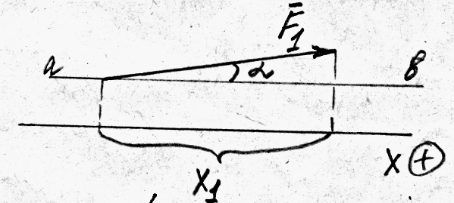
Рис.1

Правило знаков: Если вектор силы совпадает с положительным направлением оси, то проекция положительная; если направлена противоположно, то отрицательная.
Основные управления для определения равнодействующей системы сил аналитическим способом:
Модуль равнодействующей определяют по ее проекциям:
$$R=\sqrt{{\text{Rх}}^{2}+{\text{Ry}}^{2}}$$
где $\text{Rх}={Σх}_{n}=х_{1}+х_{2}+\text{.}\text{.}\text{.}х_{n}$
$$\text{Ry}={Σy}_{n}=y_{1}+y_{2}+\text{.}\text{.}\text{.}+y$$
Направление вектора равнодействующей определяется углами между вектором R и осями х и y (рис.2)

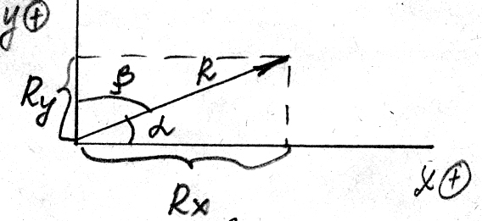
Рис.2

$\text{cos}α=\frac{\text{Rх}}{R}⇒α=\text{arccos}\frac{Rх}{R};$ $\text{cos}β=\frac{\text{Ry}}{R}⇒β=\text{arccos}\frac{\text{Ry}}{R};$

Упражнения для самостоятельной работы:

Упражнение №1: Для заданной системы сил построить силовой многоугольник и определить равнодействующий вектор.
Рис.3
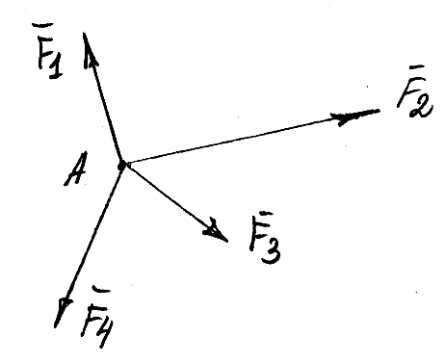
Упражнение №2: По избранным многоугольникам сил решите, сколько сил входит в каждую систему и какая из них уравновешенна (обратить внимание на направление векторов).

Рис.4
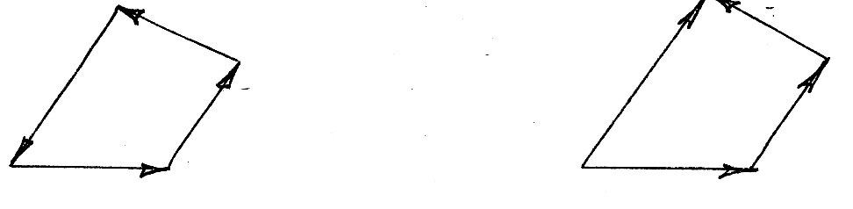

Упражнение №3: Запишите выражение для расчета проекции силы F₁ на ось ОУ и ОХ; определите величину этих проекций.
Рис.5
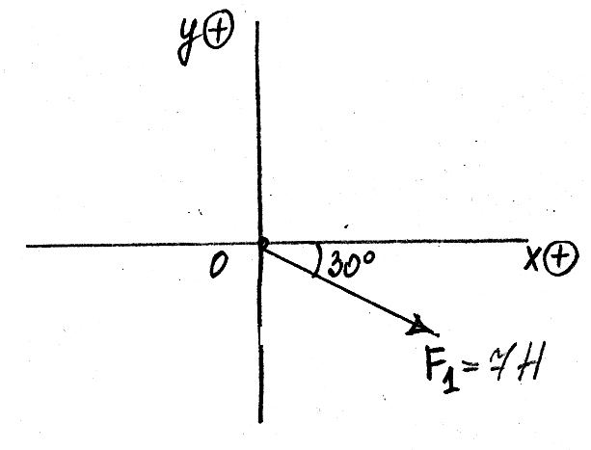
Упражнение №4. Определить модуль и направление равнодействующей силы плоской системы сходящихся сил.
Рис.6
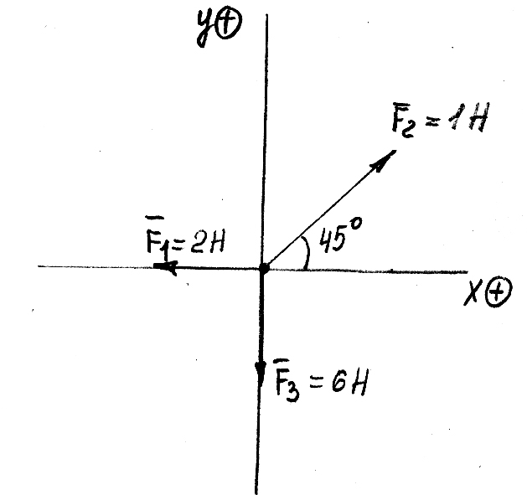
Тема 1.3. Пара сил и момент силы относительно точки.

Парой сил называется система двух сил, равных по модулю, параллельных и направленных в разные стороны (рис.7).
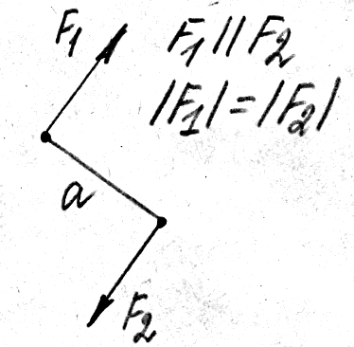
Рис.7

Пара сил вызывает вращение тела и ее действие на тело оценивается моментом.
Момент пары равен произведению модуля силы на расстояние между линиями действия сил (плечо пары).
Правило знаков: Момент считают положительным, если пара вращает тело по часовой стрелке.
$$М=±F_{1}⋅a=±F_{2}⋅a\text{; }\left[H⋅м\right];\left[{\text{КГ}}_{c}⋅\text{см}\right]$$
Две пары, моменты которых равны, называются эквивалентными.
Сила, не проходящая через точку крепления тела, вызывает вращение тела относительно точки, поэтому действие такой силы на тело оценивается моментом.
Момент силы относительно точки численно равен произведению модуля силы на расстояние от точки до линии действия силы, измеренное по перпендикуляру (плечо силы) (рис.8)

$$М_{А}\left(F\right)=±F⋅a;\left[Н⋅м\right];\left[{\text{КГ}}_{с}⋅\text{см}\right]$$
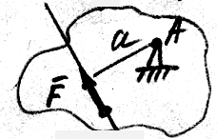
Рис.8

Момент считается положительным, если сила разворачивает тело по часовой стрелке.

Упражнения для самостоятельной работы:

Упражнение №1. Дана пара сил $\left|F_{1}\right|=\left|F_{1^{}}\right|=\text{42}\text{кН}$, плечо 2м. Заменить заданную пару сил эквивалентной парой с плечом 0,7м. Определить модули F₂(F/₂).
Рис.9
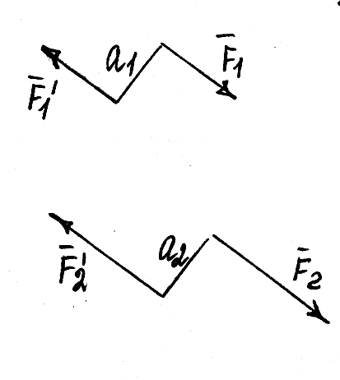
Упражнение №2. Определить моменты сил относительно точки А. АО=2м; ОД=4м; ДВ=1м; СД=5м;
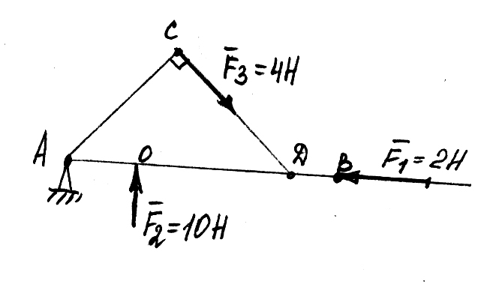
Рис.10
Тема 1.4. Плоская система произвольно расположенных сил.

Линии действия произвольной системы сил не пересекаются в одной точке.
Условие и уравнение равновесия произвольной плоской системы сил:
Основные: $\begin{aligned}{Σх}_{n}=0 \\ {Σy}_{n}=0 \\ {ΣM}_{A}\left(F_{n}\right)=0\end{aligned}$ Дополнительные: $\begin{aligned}{ΣM}_{B}\left(F_{n}\right)=0 \\ {ΣM}_{c}\left(F_{n}\right)=0 \\ {ΣM}_{Д}\left(F_{n}\right)=0\end{aligned}$

Виды нагрузок:
По способу приложения нагрузки делятся на сосредоточенные и распределенные.
Если нагрузка приложена в одной точке, то ее называют сосредоточенной.
Если нагрузка распределена по значительной площадке или линии, то ее считают распределенной.
В задачах статики распределенную нагрузку можно заменить равнодействующей сосредоточенной силой (рис11)
q- интенсивность нагрузки;
l-длина стержня.
G=q·l – равнодействующая распределенной нагрузки.

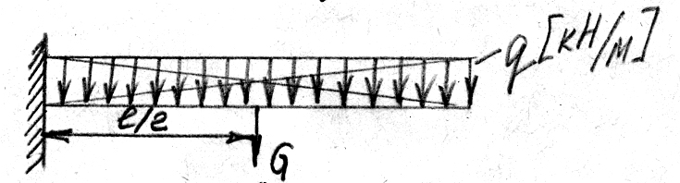
Рис.11

Разновидности опор балочных систем.
Балка – конструктивная деталь в виде прямого бруса, закрепленная на опорах и изгибаемая приложенными к ней силами.
Различают следующие виды опор:
- Шарнирно-неподвижная опора (рис.12)
- Шарнирно-подвижная опора (рис.13)
- Жестко защемленная опора (рис.14)
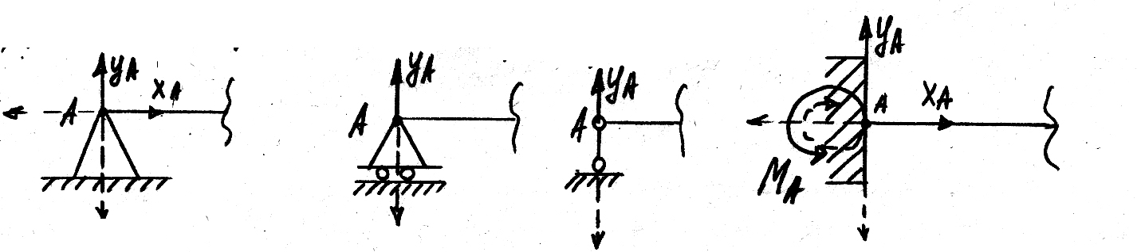
Рис.12 Рис.13 Рис.14
Упражнения для самостоятельной работы:

Упражнение №1: Замените распределенную нагрузку «q» сосредоточенной «G» и определите расстояние от точки приложения силы «G» до опоры А и модуль силы «G».

Рис.15
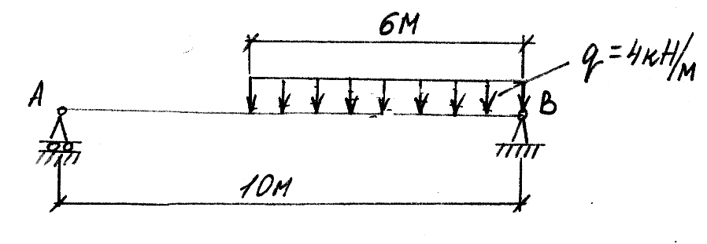
Упражнение №2. Определить реакции опор двухопорной балки.

Рис.16
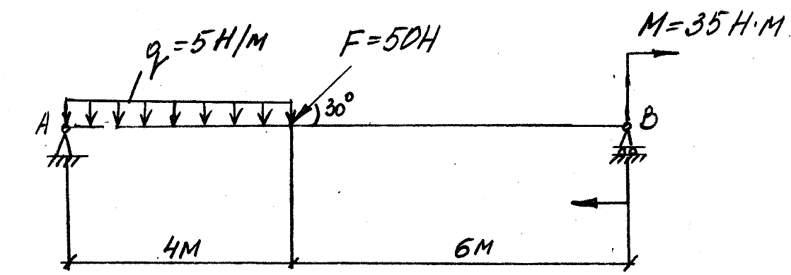

Тема 1.6. Центр тяжести.

Сила тяжести – равнодействующая сил притяжения к Земле, она распределена по всему объему тела.
Множество сил тяжести образует систему параллельных сил, которая имеет свою равнодействующую силу. Ее точка приложения называется центром параллельных сил или центром тяжести тела.
Координаты центра тяжести тела определяются формулами:

$$х_{с}=\frac{Σ\left(А_{n}⋅х_{n}\right)}{{ΣA}_{n}}{\text{; у}}_{с}=\frac{Σ\left(А_{n}⋅y_{n}\right)}{{ΣA}_{n}},$$
где А – площадь фигуры;
х; у – координаты центра тяжести малой фигуры относительно осей х и у.
Определение координат центра тяжести плоских фигур:
Рис.17
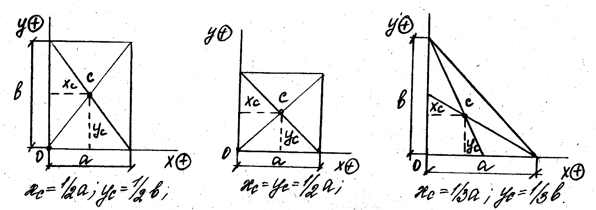

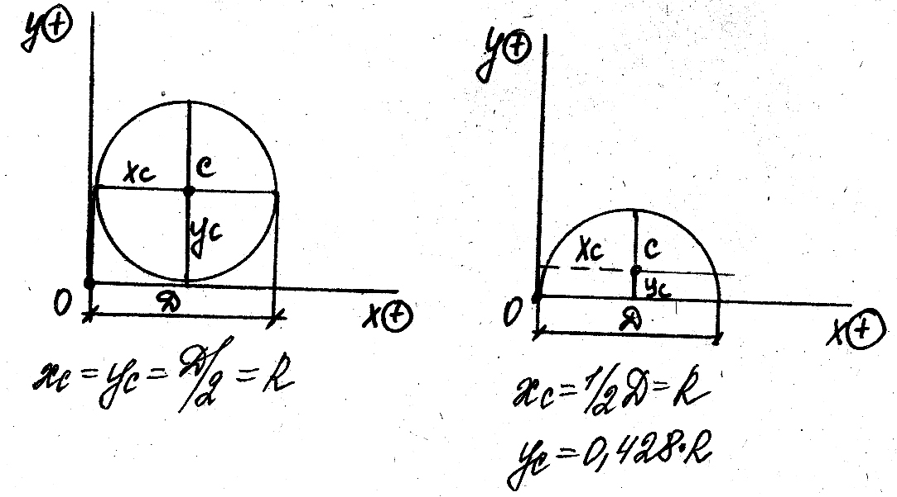

Упражнения для самостоятельной работы:

Упражнение №1: Определить координаты центра тяжести фигур.

Рис.18
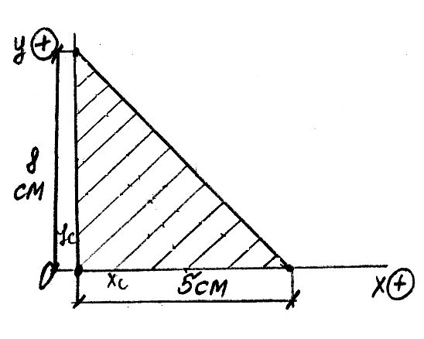
Рис.19
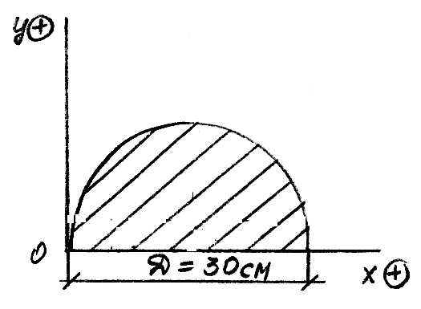

Упражнение №2: Определить координаты центра тяжести фигуры сложной геометрической формы.
Рис.20
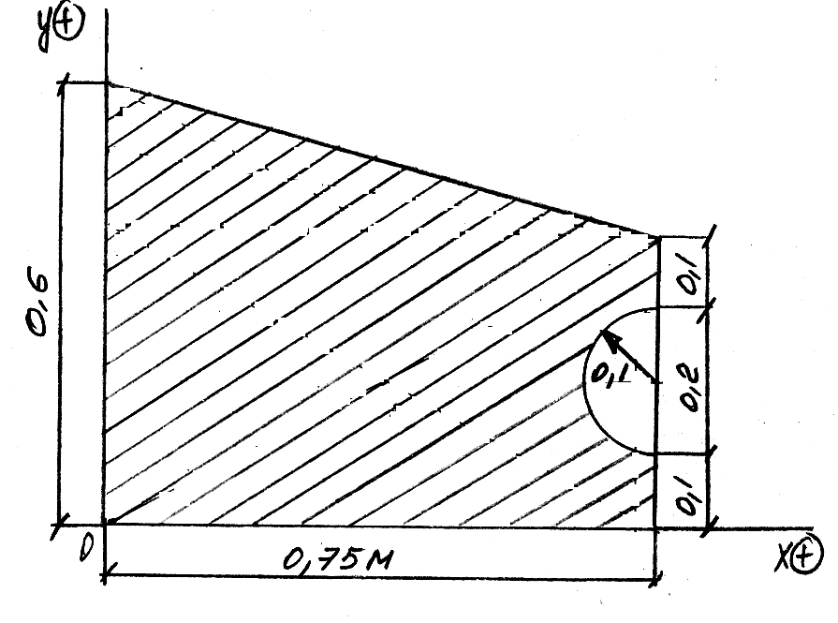
Раздел II. Сопротивление материалов.

Сопротивление материалов – это раздел «Технической механики», в которой излагаются теоретико – экспериментальные основы и методы расчета наиболее распространенных элементов конструкций на прочность, жесткость и устойчивость.

Тема 2.2. Растяжение и сжатие.

Растяжением или сжатием называют вид нагружения, при котором в поперечном сечении бруса возникает только один внутренний силовой фактор – продольная сила (N).
Для определения внутренних сил используют метод сечения, который заключается в следующем:
- Брус, находящийся в равновесии под действием внешних сил, разрезаем сечением на две части – рис.21 (сечений может быть гораздо больше).
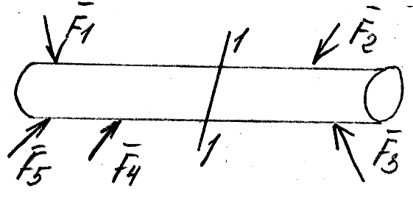
Рис.21

- Отбрасываем одну из частей и далее рассматриваем только оставшуюся часть (рис.22).

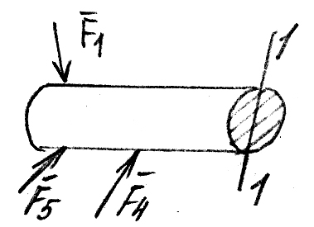
Рис.22

- Для равновесия рассматриваемой части бруса в сечении «1-1» необходимо приложить внутренние усилия, которые будут исходить из каждой точки сечения и будут направлены только к отброшенной части бруса (рис.23).
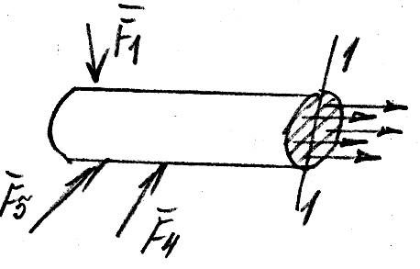
Рис.23

- Все внутренние силы, приложенные в сечении «1-1», образуют систему сил, которую можно заменить одной равнодействующей силой. Она будет приложена в центре сечения «1-1» и будет направлена к отброшенной части бруса (рис.24).
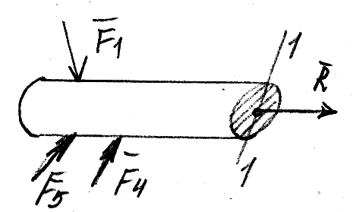
Рис.24

- Для определения равнодействующей внутренних сил используют уравнения равновесия статики:

$$\begin{aligned}{Σх}_{n}=0 \\ {Σу}_{n}=0 \\ {ΣM}_{A}\left(F_{n}\right)=0\end{aligned}$$

Так как при растяжении и сжатии продольная сила перпендикулярна сечению, то возникает нормальное напряжение (рис.25).

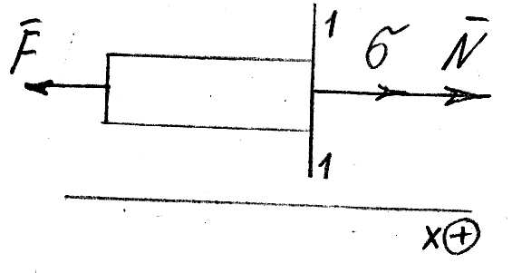
Рис.25

$$\begin{aligned}{Σх}_{n}=0 \\ {Σх}_{n}=\text{N-F}=0 \\ N=F \\ σ=\frac{N}{А};\left[НМ^{2}\right];\left[{КГ}_{с}{\text{СМ}}^{2}\right];\end{aligned}$$
где А – площадь поперечного сечения.

Продольная сила и нормальное напряжение изменяются по длине бруса. Это изменение изображают в виде графиков, которые называются эпюрой N и эпюрой σ

Упражнения для самостоятельной работы:

Упражнение №1: Определить величину продольной силы и нормального напряжения, используя метод сечения.
Рис.26
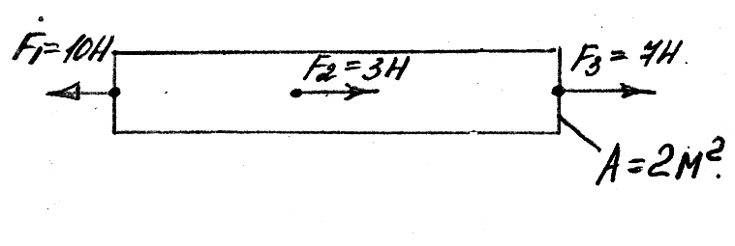
Упражнение №2: Построить эпюры продольных сил и нормальных напряжений.
Рис.27
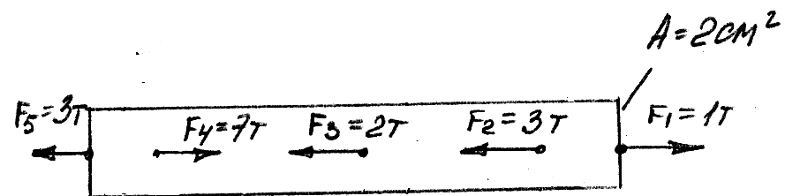

Упражнение №3: Построить эпюры продольных сил и нормальных напряжений по длине бруса. Определить перемещение свободного конца бруса $Δ$L. Принять Е = 1·10⁵ кг_{с}/см²
Рис.28
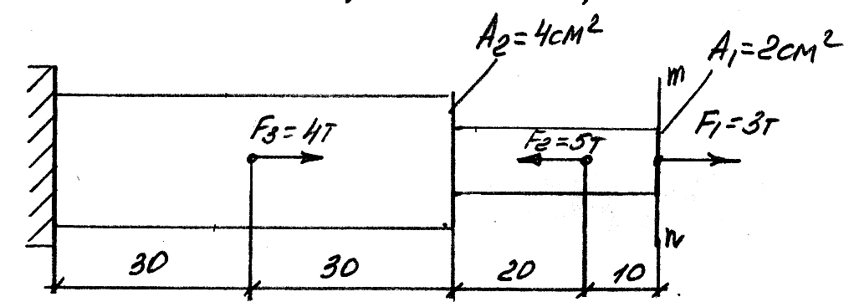
Тема 2.4. Геометрические характеристики плоских сечений.

Основные геометрические характеристики плоских сечений.
- Статистический момент площади сечения
$$S_{Х}=\int{\text{dA}⋅{\text{y; S}}_{У}=\int{}}\text{dA}⋅\text{х; }\left[{\text{СМ}}^{3}\right];\left[м^{3}\right];$$
- Центробежный момент инерции
$I_{\text{ху}}=\int_{А}{\text{dA}⋅х}⋅y;$ $\left[{\text{СМ}}^{4}\right];\left[М^{4}\right];$
- Осевой момент инерции
$I_{х}=\int_{А}{\text{dA}⋅y^{2}};$ $I_{у}=\int_{А}{\text{dA}⋅х^{2}};$$\left[{\text{СМ}}^{4}\right];\left[М^{4}\right];$
- Полярный момент инерции сечения
$$I_{ρ}=\int_{А}{\text{dA}⋅ρ^{2}};\left[{\text{СМ}}^{4}\right];\left[М^{4}\right];$$
где $ρ$-расстояние до полюса (центра поворота) т.к. $ρ^{2}=x^{2}+y^{2},$ то $I_{ρ}=I_{x}+I_{у}$

Моменты инерции простейших сечений:
- Прямоугольник:
$$I_{х}=\frac{{\text{bh}}^{3}}{\text{12}}{\text{;I}}_{у}=\frac{{\text{hb}}^{3}}{\text{12}};$$
- Квадрат:
$$I_{х}=I_{у}=\frac{h^{4}}{\text{12}};$$
- Круг:
$$I_{р}=\frac{{πd}^{4}}{\text{32}}{\text{; I}}_{х}=I_{у}=\frac{{πd}^{4}}{\text{64}}$$
- Кольцо:
$$I_{р}=\frac{π}{\text{32}}\left(Д^{4}−d^{4}\right);$$
где Д – наружный диаметр кольца
d – внутренний диаметр кольца
$$I_{x}=I_{у}=\frac{π}{\text{64}}\left(Д^{4}−d^{4}\right)$$
Упражнения для самостоятельной работы:

Упражнение №1: Определить осевой и полярный моменты инерции круга, если его диаметр d=3см.

Упражнение №2: Осевой момент инерции кольца относительно оси ОХ I_{х}=4см⁴. Определить величину I$ρ$.
Упражнение №3: Осевые моменты сечения равны соответственно I_{х}=2,5мм⁴ и I_{у}=6,5мм⁴. Определить полярный момент сечения.

Упражнение №4. Определить размеры фигуры (см. рис.29); если ее осевой момент инерции I_{х}=15,8см⁴; h=3в.
Рис.29
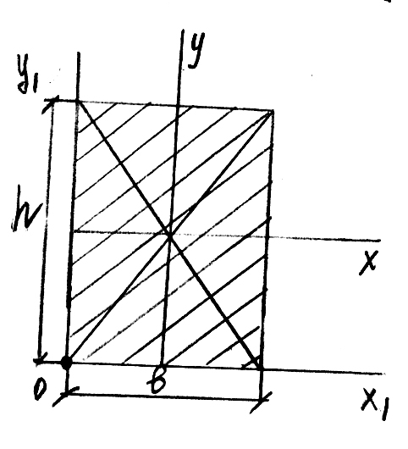

Тема 2.5. Поперечный изгиб прямого бруса

Изгибом называется такой вид нагружения, при котором в поперечном сечении бруса возникает внутренний силовой фактор – изгибающий момент и поперечная сила.
Правило знаков для поперечной силы и изгибающего момента:
Знаки поперечных сил:
Рис.30
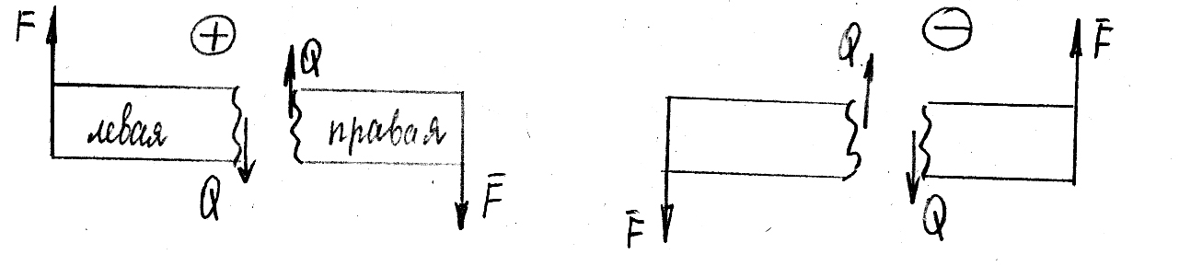

Знаки изгибающих моментов:
Рис.31
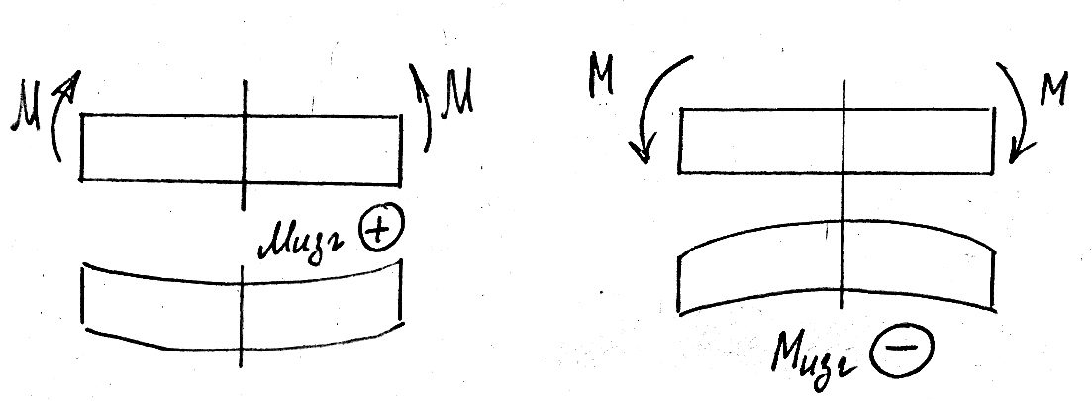
Поперечная сила численно равна алгебраической сумме проекций внешних сил, действующих только на рассматриваемую часть бруса.
Изгибающий момент численно равен алгебраической сумме моментов внешних сил, действующих только на рассматриваемую часть бруса.
Упражнение №1: Определить величину осевого момента сопротивления сечения балки, если она имеет круглое поперечное сечение с диаметром d=2см.
Упражнения для самостоятельной работы:

Упражнение №2: В каком случае величина осевого момента сечения W_{х} наименьшая? (h=20см; в=10см.)
Рис.32
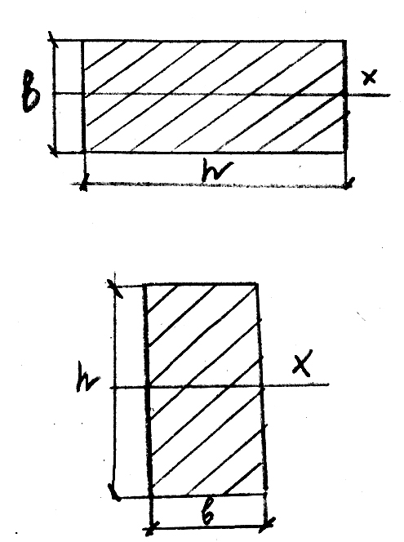

Упражнение №3: Для одноопорной балки, нагруженой сосредоточенными силами и парой сил с моментом «m», построить эпюры поперечных сил и изгибающих моментов.

Рис.33
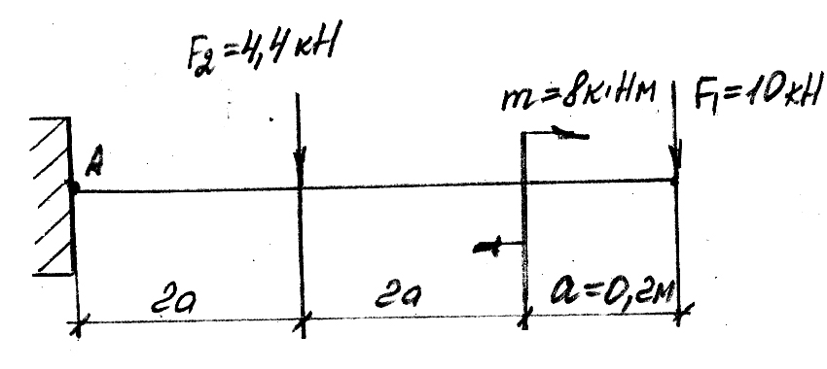

Раздел III. Статика сооружений.

Статика сооружений рассматривает конструкции, находящиеся под воздействием статических нагрузок, т.е. таких нагрузок, которые передаются на конструкцию постепенно и плавно, возрастая до своей предельной величины и сохраняя эту величину относительно долгое время.
В статике сооружений исследуется устойчивость систем.

Тема 3.2. Исследование геометрической неизменяемости плоских стержневых систем.

Степень свободы системы – это количество геометрических параметров (элементов) шарнирно соединенных между собой, которые при перемещении системы изменяются независимо друг от друга.
Количество степеней свободы определяем по формуле:

$$n=3⋅{\text{Д-C}}_{\text{оп}}−2⋅Ш$$
где Д- количество геометрических элементов системы шарнирно-соединенных между собой.
С_{оп} – количество опорных связей, при помощи которых система неподвижно крепиться к основанию.
Ш – число простых шарниров.
При расчете количества степеней свободы необходимо кратные шарниры заменять эквивалентным числом простых шарниров:
Ш = m-1,
где m – количество элементов, соединенных кратным шарниром.

Упражнения для самостоятельной работы:

Упражнение №1: Определить количество степеней свободы для стержневых систем.
Рис.34
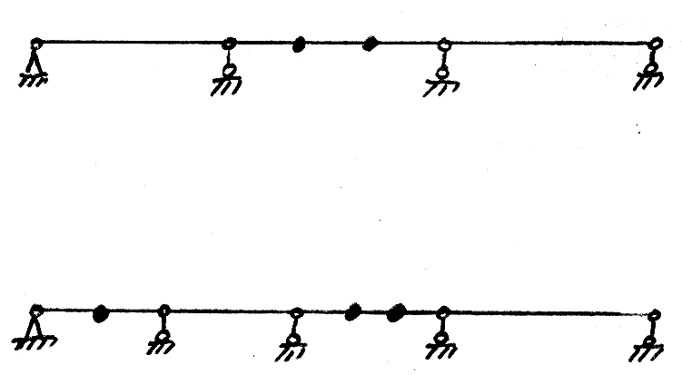

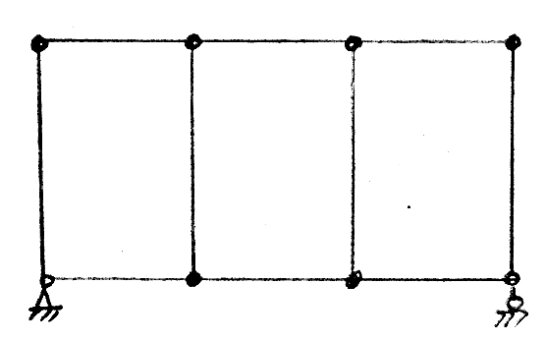

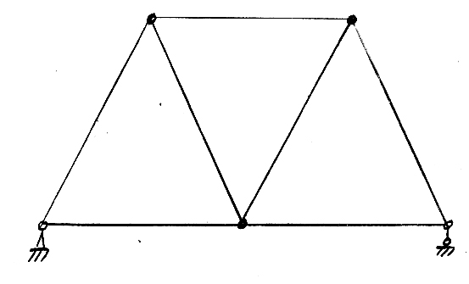
Тема 3.4. Статически определимые плоские рамы.

Для определения статической неопределимости рамных систем используют формулу:
$$i=\text{3К-Ш}$$
где i – степень статической неопределимости.
К – количество замкнутых контуров системы, образованных стержнями.
Ш – число простых шарниров и приведенных к ним сложных шарниров, а также при подсчете простых шарниров необходимо учитывать и опорные шарниры.
Шарнирно-неподвижная опора принимается за один простотой шарнир; шарнирно-подвижная – за два простых шарнира; жестко защемленная опора – безшарнирная опора.

Упражнения для самостоятельной работы:

Упражнение №1: Вычислить статическую неопределимость рамных систем.
Рис.35
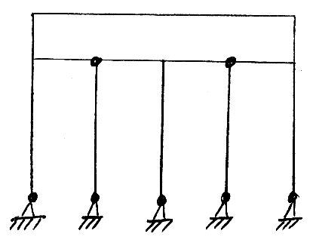
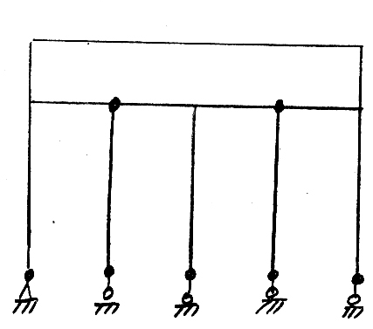
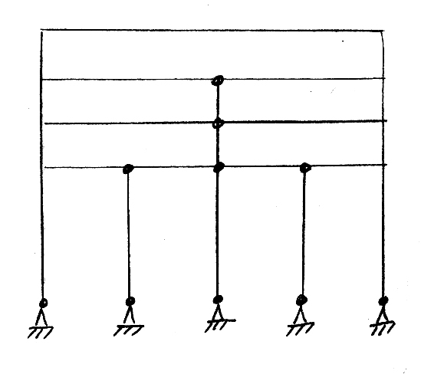

Тема 3.6. Статически определимые плоские фермы.

Для образования геометрически неизменяемой фермы необходимо, чтобы ее решетка состояла из треугольных соединений.
Условие геометрической неизменяемости фермы:
$$С=2У−3$$

где С – количество стержней фермы;
У – общее число узлов фермы.

Если с>2У-3, то ферма геометрически неизменяемая;
Если с<2У-3, то ферма геометрически изменяемая.

Упражнения для самостоятельной работы:

Упражнение №1: Проверить условие геометрической неизменяемости фермы.
Рис.36
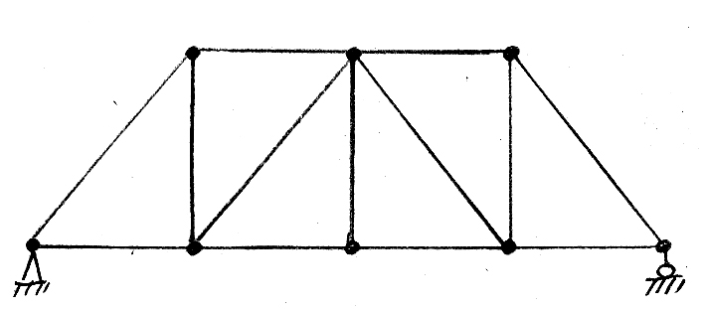
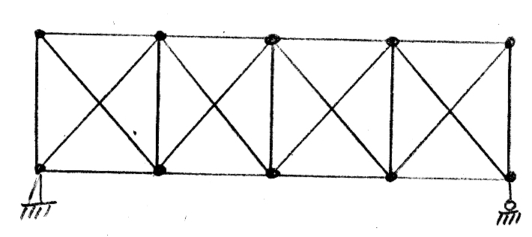

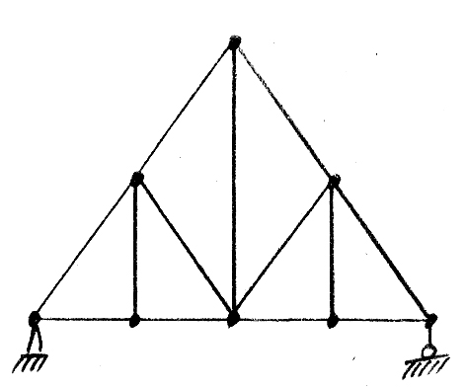
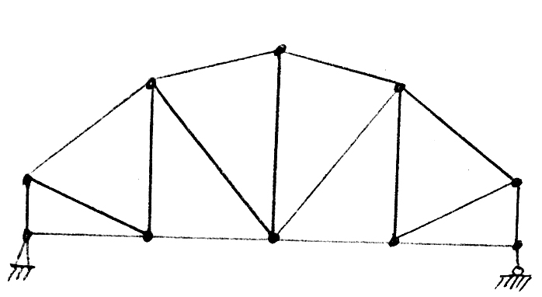

Тема 3.7. Определение перемещений в статически определимых плоских системах.

Для составления уравнений перемещений необходимо знать обозначение перемещений («$Δ$» и «$δ$»).
Каждое обозначение перемещений сопровождается двумя индексами. Первый индекс указывает место, где ищут перемещение (точка, сечение). Второй индекс указывает причину вызванного перемещения (сила, момент, группа).
Если перемещение в системах вызвано любым значением нагрузки, кроме единичного значения (1КГ_{с}; 1 Н/м; 1 КГ_{с}/М;1Н) или группой нагрузок, то в этом случае перемещение обозначается – «$Δ$»
Если перемещение в системах вызвано единичным значением нагрузки, то перемещение обозначается – «$δ$», при этом второй индекс – это не сила F, а точка приложения единичной нагрузки.
Упражнения для самостоятельной работы:

Упражнение №1: Обозначить перемещения в системах

Рис.37
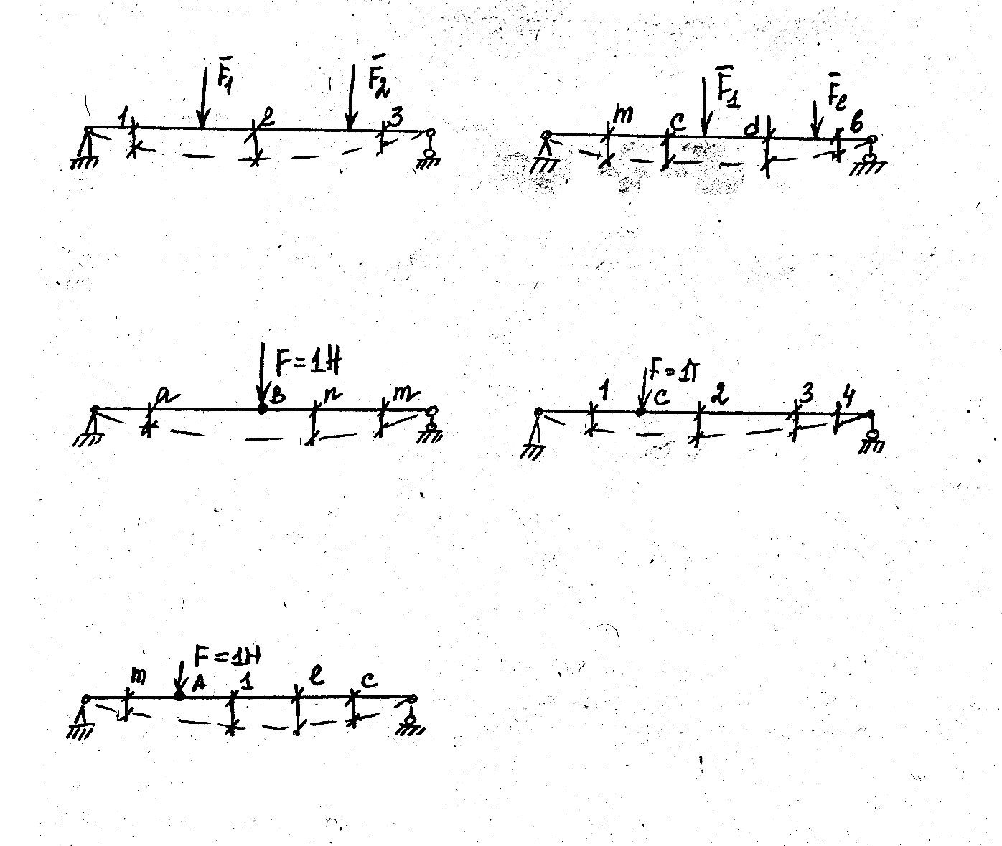
Контрольные вопросы и задания
по разделу I: «Теоретическая механика»

1. Какая из приведенных систем сил уравновешенна?
Рис.38
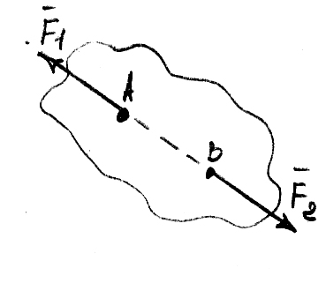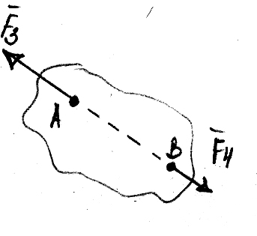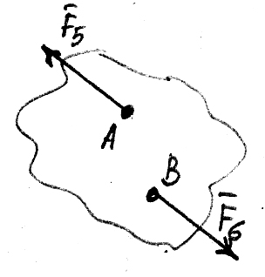
а) б) в)
2. Если плоская система сходящихся сил находится в равновесии, то каким образом будет построен многоугольник сил и чему будет равна равнодействующая сила?
3. При каком направлении вектора силы и оси проекция этой силы будет иметь положительный знак?
4. Какое действие на тело оказывает пара сил?
5. Сформулируйте теорему Пуансо о параллельном переносе сил.
6. Чему равен главный вектор системы произвольно расположенных сил?
7. Какие виды реакции возникают в жестко-защемленной опоре и какую систему уравнений равновесия необходимо использовать для их определения?
8. Запишите формулы для расчета главного вектора пространственной системы сходящихся сил.
9. Что можно сказать о равнодействующей пространственной системы сил, если:
1) $R_{x}={ΣF}_{x}=0$
2) $R_{y}={ΣF}_{y}≠0$
3) $R={ΣF}_{z}=0$
Рис.39
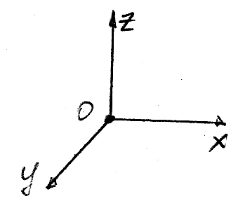
Варианты ответов: 1) R//OX
2) R//OY
3) R// плоскости х оу
4) R// плоскости z oy;
10. Запишите формулы для определения положения центра тяжести простых геометрических фигур: прямоугольника, треугольника и половины круга. Сделайте чертеж.

Контрольные вопросы и задания
по разделу II: «Сопротивление материалов»

- Что называют прочностью, жесткостью, устойчивостью?
- Что называется деформацией? Какие деформации называют упругими?
- В чем заключаются допущения сопротивления материалов?
- Какой метод используют для определения внутренних сил?
- Как обозначается и как определяется продольная сила в сечении?
- Что называют механическим напряжением? Как по отношению к площадке направлена нормальное и касательные напряжения? Как они обозначаются?
- Какого характера напряжения возникают в поперечном сечении при растяжении и сжатии: нормальное или касательное?
- Сформулируйте закон Гука и запишите уравнение.
- Какое явление называют текучестью материала?
- В чем различие между предельным и допускаемым напряжением?
- Запишите условие прочности при растяжении и сжатии.
- Что называют сжатием? Запишите условие прочности при следующих деформациях: сдвиг и смятие.
- Дайте классификацию моментов инерции сечения, запишите уравнения для их определения.
- Как определить полярный момент инерции круга?
- Какие внутренние силовые факторы возникают при кручении и как их определить?
- Назовите три задачи прочности при кручении.
- Какие силовые факторы возникают в сечении при поперечном изгибе?
- Поясните правила знаков для поперечной силы и изгибающего момента.
- Запишите формулу для расчета на прочность при изгибе.
- Что называют напряженным состоянием в точке?
- Перечислите виды напряженных состояний.
- Что такое эквивалентное напряжение?
- Какое равновесие называют устойчивым?
- Какую силу при расчете на устойчивость называют критической?
- От каких параметров стержня зависит предельная гибкость?
- Что называют пределом выносливости?
- Перечислите факторы, влияющие на сопротивление усталости.
- Опишите характер усталостных разрушений.

Контрольные вопросы и задания
по разделу III: «Статика сооружений»

- Что называют простым и сложным шарнирном?
- Какую формулу используют для определения количества степеней свободы? Перечислите ее составные элементы.
- Какие стержневые системы называются статически определимыми и статически неопределимыми?
- Какими типами балок осуществляются перекрытия пролетов в зданиях?
- Что такое многопролетная шарнирно-консольная балка?
- Какое уравнение равновесия статики используют для определения горизонтальной опорной реакции в балке?
- Какую стержневую систему называют рамой? Перечислите ее составные элементы.
- Как определить статическую неопределимость рамной системы?
- За сколько простых шарниров принимают шарнирно-неподвижную, шарнирно-подвижную и жестко - защемленную опоры?
- Какие внутренние усилия возникают в реальных системах?
- Перечислите виды арок.
- Перечислите составные элементы арок.
- Назовите основное назначение затяжки (дополнительного стержня по высоте арки).
- Как называется горизонтальная реакция в опорах арочной системы?
- Перечислите составные элементы фермы.
- Назовите виды ферм по типу решеток.
- По какой формуле можно проверить условие геометрической неизменяемости фермы?
- Назовите правила обозначений перемещений в системах.
- В чем заключается правило Верещагина?
- Перечислите основные задачи расчета подпорных стен.
- Какими способами рассчитывают давление на подпорную стену?
- Что понимают под идеальным сыпучим телом?
Задачи для контрольной работы.

Задача №1.
Определить величины реакций в опоре защемленной балки, нагруженной силами F₁, F₂ и парой сил с моментом m. (Схемы 1-6, рис.40) Провести проверку правильности решения. Числовые значения F₁, F₂, m, а также расстояния a для своего варианта необходимо взять из табл.1,2

Рис.40
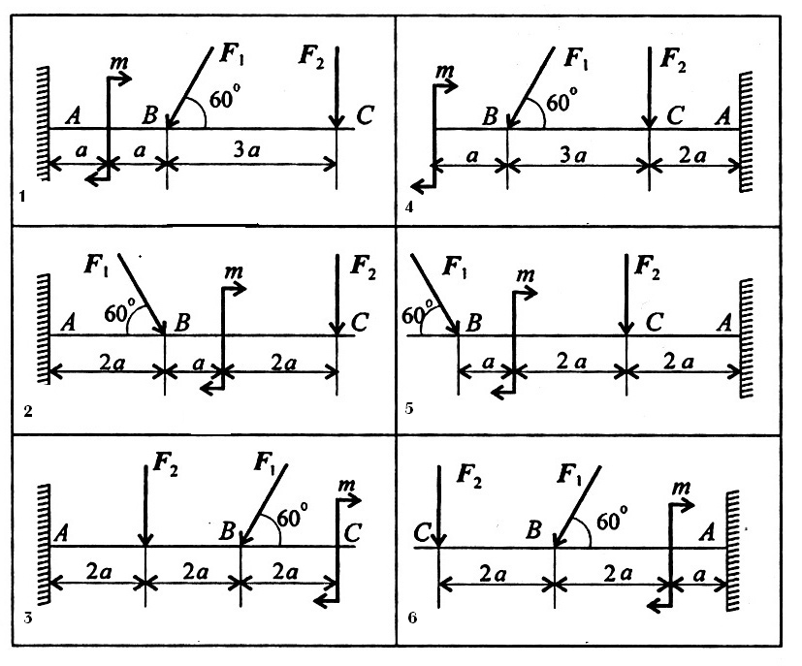

Ключ к выполнению задачи:
Таблица 1
Порядковый номер в журнале | Номер схемы | Вариант | Порядковый номер в журнале | Номер схемы | Вариант
1 | 1 | 1 | 16 | 4 | 6
2 | 2 | 2 | 17 | 5 | 7
3 | 3 | 3 | 18 | 6 | 8
4 | 4 | 4 | 19 | 1 | 9
5 | 5 | 5 | 20 | 2 | 10
6 | 6 | 6 | 21 | 3 | 1
7 | 1 | 7 | 22 | 4 | 2
8 | 2 | 8 | 23 | 5 | 3
9 | 3 | 9 | 24 | 6 | 4
10 | 4 | 10 | 25 | 1 | 5
11 | 5 | 1 | 26 | 2 | 6
12 | 6 | 2 | 27 | 3 | 7
13 | 1 | 3 | 28 | 4 | 8
14 | 2 | 4 | 29 | 5 | 9
15 | 3 | 5 | 30 | 6 | 10

Таблица 2
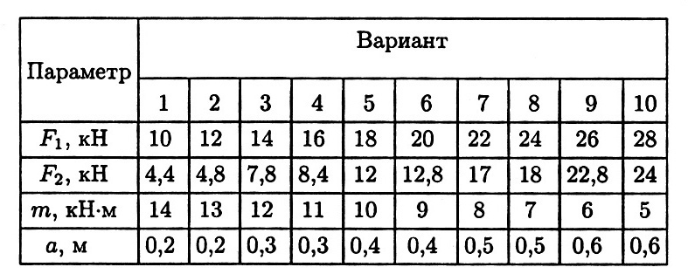
Задача №2.
Определить величины реакций в шарнирных опорах балки, нагруженной силой F, распределенной нагрузкой q и парой сил с моментом m. (Схемы 1-6, рис.41) Провести проверку правильности решения. Числовые значения F, m, q, а также расстояния a для своего варианта необходимо взять из табл.1,3

Рис.41
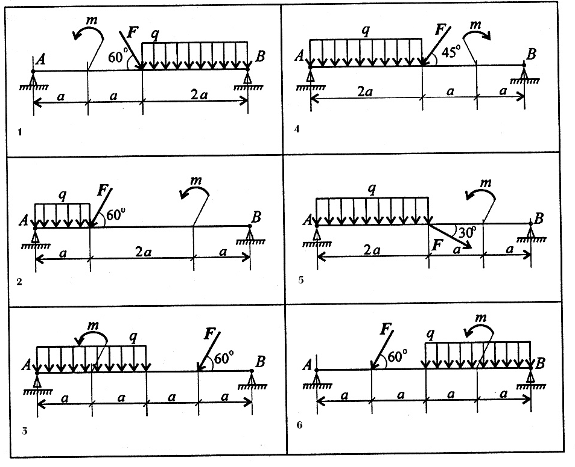
При выполнении задачи №2 необходимо использовать ключи к задаче №1. (таблица1)
Таблица 3
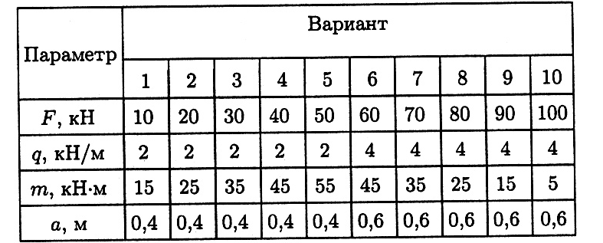
Задача №3.
Определить координаты центра тяжести заданного сечения. (Схемы 1-6, рис.42) Числовые значения R, B, H, b, h для своего варианта необходимо взять из табл.1,4

Рис.42
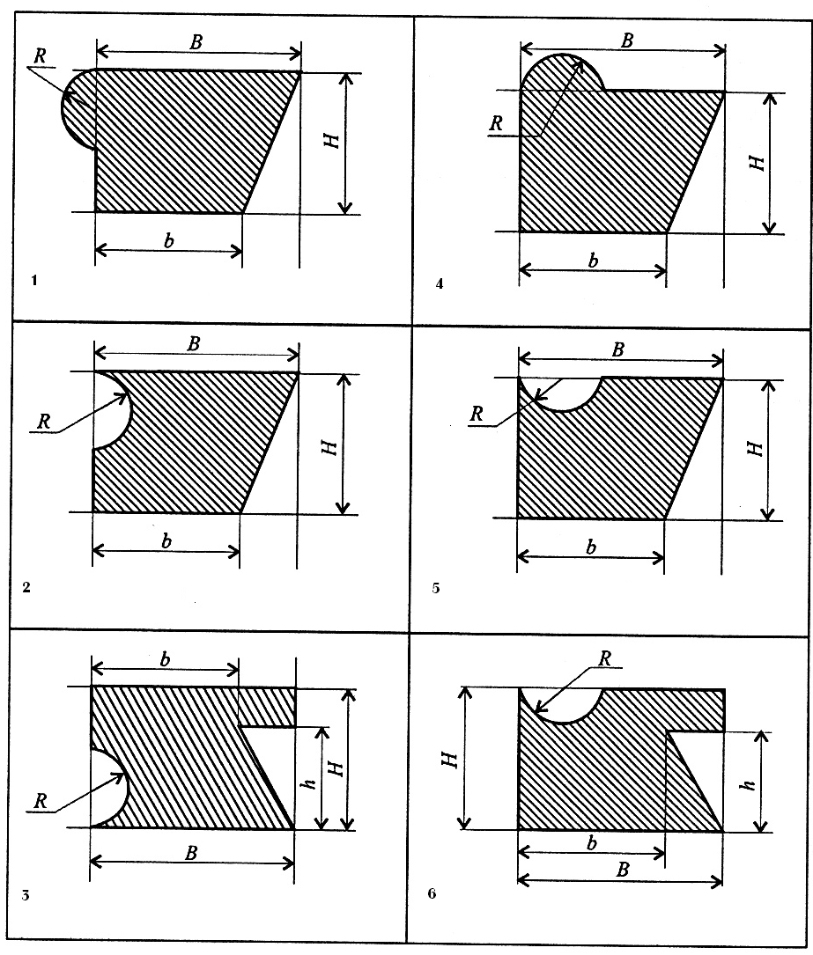
При выполнении задачи №3 необходимо использовать ключи к задаче №1. (таблица 1)
Таблица 4
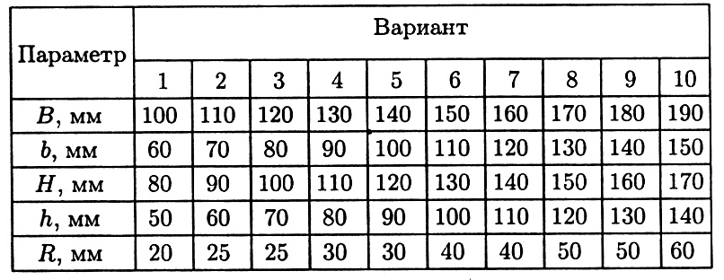
Задача №4.
Двухступенчатый стальной брус, длина ступеней которого указана на рис.43 (схемы 1-10), нагружен силами F₁, F₂, F₃. Построить Эпюры продольных сил и нормальных напряжений по длине бруса. Определить перемещение Δl свободного конца бруса, приняв Е=2*10⁵ МПа. Числовые значения F₁, F₂, F₃, а также площади поперечных сечений ступеней А₁ и А₂ для своего варианта необходимо взять из табл.5,6.

Рис.43
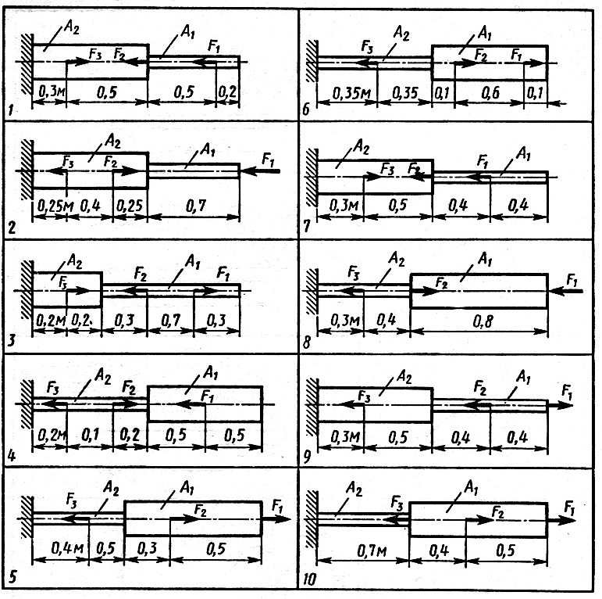
Ключ к выполнению задачи:
Таблица 5
Порядковый номер в журнале | Номер схемы | Вариант | Порядковый номер в журнале | Номер схемы | Вариант
1 | 1 | 1 | 16 | 6 | 2
2 | 2 | 1 | 17 | 7 | 2
3 | 3 | 1 | 18 | 8 | 2
4 | 4 | 1 | 19 | 9 | 2
5 | 5 | 1 | 20 | 10 | 2
6 | 6 | 1 | 21 | 1 | 3
7 | 7 | 1 | 22 | 2 | 3
8 | 8 | 1 | 23 | 3 | 3
9 | 9 | 1 | 24 | 4 | 3
10 | 10 | 1 | 25 | 5 | 3
11 | 1 | 2 | 26 | 6 | 3
12 | 2 | 2 | 27 | 7 | 3
13 | 3 | 2 | 28 | 8 | 3
14 | 4 | 2 | 29 | 9 | 3
15 | 5 | 2 | 30 | 10 | 3

Таблица 6
№ схемы | Вариант | F₁ | F₂ | F₃ | A₁ | A₂
№ схемы | Вариант | кН |  |  | см²
1 | 1 | 30 | 10 | 5 | 1,8 | 2,6
1 | 2 | 16 | 15 | 10 | 1,1 | 1,8
1 | 3 | 17 | 13 | 8 | 1,0 | 2,1
2 | 1 | 20 | 8 | 14 | 1,2 | 1,8
2 | 2 | 15 | 5 | 13 | 1,0 | 1,2
2 | 3 | 18 | 10 | 15 | 1,2 | 1,8
3 | 1 | 16 | 25 | 28 | 1,2 | 1,8
3 | 2 | 8 | 13 | 14,5 | 0,6 | 1,2
3 | 3 | 15 | 24 | 29 | 1,3 | 2,9
4 | 1 | 26 | 9 | 10 | 1,9 | 1,6
4 | 2 | 16 | 6 | 2 | 1,0 | 0,7
4 | 3 | 22 | 10 | 8 | 2,0 | 1,7
5 | 1 | 14 | 16 | 10 | 2,1 | 1,9
5 | 2 | 17 | 19 | 13 | 2,4 | 2,1
5 | 3 | 20 | 18 | 12 | 2,5 | 2,2
6 | 1 | 28 | 22 | 12 | 2,8 | 2,6
6 | 2 | 19 | 14 | 4 | 2,4 | 2,1
6 | 3 | 26 | 20 | 10 | 2,6 | 2,2
7 | 1 | 17 | 13 | 6 | 1,1 | 1,5
7 | 2 | 20 | 17 | 10 | 1,3 | 1,9
7 | 3 | 14 | 10 | 6 | 1,1 | 1,3
8 | 1 | 10 | 12 | 13 | 0,9 | 0,7
8 | 2 | 17 | 19 | 20 | 1,6 | 1,4
8 | 3 | 9 | 11 | 12 | 1,0 | 0,8
9 | 1 | 40 | 55 | 24 | 2,8 | 3,4
9 | 2 | 31 | 46 | 20 | 1,9 | 2,5
9 | 3 | 25 | 41 | 18 | 1,6 | 2,1
10 | 1 | 29 | 2 | 54 | 1,9 | 1,4
10 | 2 | 19 | 1,1 | 34 | 1,3 | 0,9
10 | 3 | 30 | 4 | 56 | 2,0 | 1,5

Задача №5.
Для стальной балки, жестко защемленной одним концом и нагруженной, как показано на рис. 44 (схемы 1-10), построить эпюры поперечных сил и изгибающих моментов. Данные своего варианта взять из табл.5,8.

Рис. 44
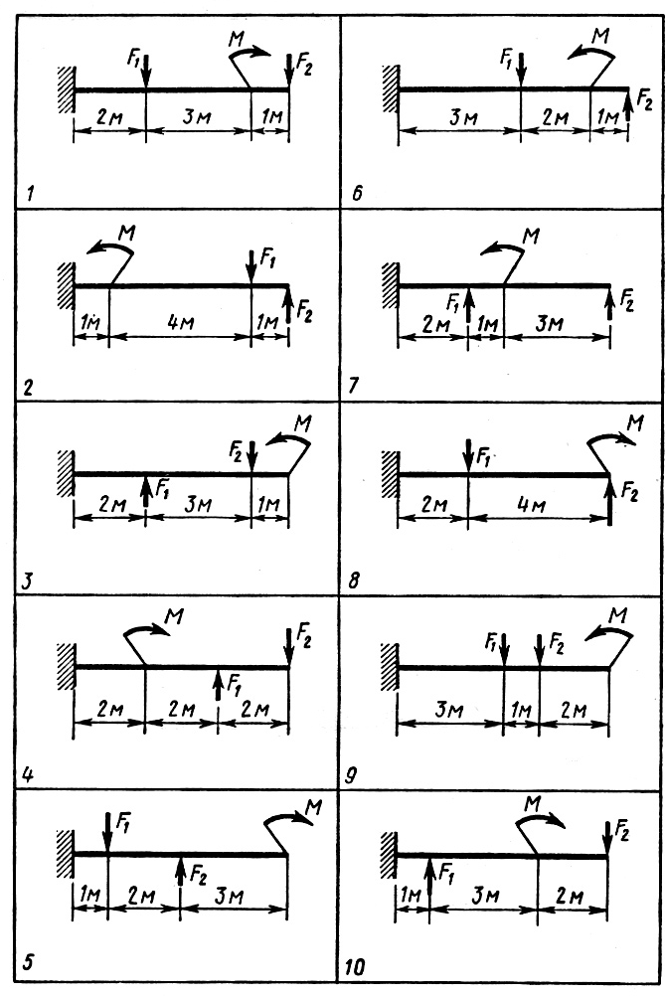
При выполнении задачи №5 необходимо использовать ключи к задаче №4. (таблица 5)
Таблица 8
№ схемы | Вариант | F₁ | F₂ | М | № схемы | Вариант | F₁ | F₂ | М
№ схемы | Вариант | кН |  | кН*м | № схемы | Вариант | кН |  | кН*м
1 | 1 | 1 | 1 | 1 | 6 | 1 | 5 | 2 | 10
1 | 2 | 2 | 1 | 4 | 6 | 2 | 6 | 1 | 16
1 | 3 | 3 | 2 | 2 | 6 | 3 | 8 | 1 | 8
2 | 1 | 1,5 | 4 | 5 | 7 | 1 | 1 | 1,5 | 5
2 | 2 | 2 | 1 | 6 | 7 | 2 | 1,5 | 2,5 | 4
2 | 3 | 3 | 2 | 8 | 7 | 3 | 3 | 1 | 5
3 | 1 | 6 | 1,5 | 4 | 8 | 1 | 2 | 10 | 8
3 | 2 | 2 | 6 | 5 | 8 | 2 | 3 | 8 | 10
3 | 3 | 5 | 1,5 | 6 | 8 | 3 | 4 | 5 | 12
4 | 1 | 2 | 5 | 7 | 9 | 1 | 5 | 4 | 7
4 | 2 | 1 | 8 | 9 | 9 | 2 | 3 | 2 | 9
4 | 3 | 3 | 6 | 10 | 9 | 3 | 5 | 2 | 10
5 | 1 | 2 | 6 | 10 | 10 | 1 | 2 | 3 | 5
5 | 2 | 4 | 3 | 12 | 10 | 2 | 5 | 1,5 | 2
5 | 3 | 8 | 1 | 20 | 10 | 3 | 3 | 2 | 6

Задача №6.
Для заданной двухопорной балки (рис.45, схемы 1-10) определить реакции опор, построить эпюры поперечных сил и изгибающих моментов. Данные своего варианта взять из табл.5,9.

Рис. 45
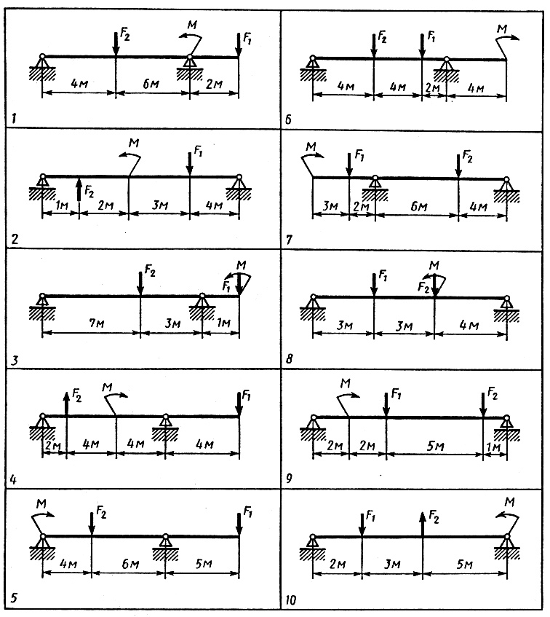

При выполнении задачи №6 необходимо использовать ключи к задаче №4. (таблица 5)
Таблица 9
№ схемы | Вариант | F₁ | F₂ | М | № схемы | Вариант | F₁ | F₂ | М
№ схемы | Вариант | кН |  | кН*м | № схемы | Вариант | кН |  | кН*м
1 | 1 | 20 | 10 | 12 | 6 | 1 | 3 | 2 | 10
1 | 2 | 12 | 8 | 20 | 6 | 2 | 5 | 4 | 8
1 | 3 | 10 | 20 | 15 | 6 | 3 | 12 | 16 | 5
2 | 1 | 2 | 6 | 10 | 7 | 1 | 5 | 2 | 6
2 | 2 | 14 | 5 | 8 | 7 | 2 | 8 | 1 | 4
2 | 3 | 20 | 14 | 10 | 7 | 3 | 10 | 2 | 5
3 | 1 | 5 | 20 | 4 | 8 | 1 | 1 | 2,5 | 2
3 | 2 | 12 | 16 | 5 | 8 | 2 | 4 | 3 | 10
3 | 3 | 10 | 20 | 30 | 8 | 3 | 2 | 4,5 | 6
4 | 1 | 10 | 15 | 2 | 9 | 1 | 2 | 4 | 1
4 | 2 | 1 | 6 | 8 | 9 | 2 | 4 | 1,5 | 10
4 | 3 | 2 | 10 | 3 | 9 | 3 | 6 | 2 | 12
5 | 1 | 20 | 1 | 2 | 10 | 1 | 6,5 | 1,4 | 2
5 | 2 | 15 | 2 | 3 | 10 | 2 | 1 | 2 | 14
5 | 3 | 30 | 4 | 1 | 10 | 3 | 3,5 | 8 | 5

Литература

  - Никитин Е.М. Теоретическая механика для техникумов, М.: Наука, 1983. – 338 с.
  - Аркуша А.И., Фролов М.И. Техническая механика, М.: Высшая школа, 1983. – 447 с.
  - Файн А.М. Сборник задач по теоретической механике, М.: Высшая школа, 1987. – 189 с.
  - Аркуша А.И. Руководство к решению задач по теоретической механике, М.: Высшая школа, 1976 – 288 с.
  - Мовин М.С., Израелит А.Б., Рубашкин А.Г. Руководство к решению задач по технической механике, М.: Высшая школа, 1977. – 400 с.
  - Ицкович Г.М. Сопротивление материалов, М.: Высшая школа, 1983. – 383 с.
  - Ицкович Г.М., Винокуров А.И., Барановский Н.В. Сборник задач по сопротивлению материалов, Л.: Судостроение, 1972. – 229 с.
  - Дубейковский Е.Н., Савушкин Е.С. Сопротивление материалов, М.: Высшая школа, 1985. – 192 с.
  - Олофинская В.П. Техническая механика, курс лекций с вариантами практических работ и тестовых заданий, Форум, ИНФРА М, 2007. – 349 с.
  - Сетков В.И. Сборник задач по технической механике, М.: Издание центр ACADEMIA, 2004. – 224 с.

